# Estudio de mercado

## perspectivas de la investigación

En este estudio se pretende diseñar una apropiada investigación de mercado que nos proporcione claramente las preferencias, actitudes y conocimientos que existen en nuestro cliente potencial sobre el servicio que se ofrecerá. Mediante al análisis de nombrada información que se obtendrá mediante encuestas a realizarse en nuestra respectiva población.

En esta encuesta se proporcionaran preguntas sobre hábitos de consumo y necesidades existentes, lo cual nos planteara información esencial para cuantificar la posible demanda, a la vez nos ayudara con la elaboración del flujo de caja proyecto que determinará la factibilidad económica del proyecto.

Con base a los resultados alcanzados se podrá precisar un apropiado plan de marketing para comercializar con eficacia y eficiencia el servicio y lograr posicionamiento en la mente de los consumidores.

Está encuesta esta dirigida a personas audiovisuales, sean estos profesionales, estudiantes y personas empíricas en el medio, también a agencias o empresas que tengan las posibilidades de financiar un proyecto audiovisual de alta calidad.

## Planteamiento del problema

Muchas personas involucradas en el medio audiovisual tienen problemas para realizar sus proyectos debido a la falta de equipo propio, estos en casos extremos están obligados a bajar la calidad de sus trabajos porque no existen muchos sitios donde se faciliten estos equipos y puedan producir con equipos profesionales.

El objetivo de este punto es determinar la existencia de un nicho de mercado para el nuevo tipo de servicio que se piensa prestar a estas personas, en otras palabras comprobar la existencia de clientes dispuestos a contratar nuestro servicio que se ofrecerá, y medir la factibilidad la implementación de un set de televisión con fines de alquiler y asesoramiento profesional, técnico y de creatividad en la ciudad de guayaquil tomando en cuenta aspectos culturales, financieros ,de consumo, etc.

Nuestra investigación de mercado se ve en la necesidad de explicar el criterio que se ha planteado para elaborar las encuestas, esta deberá proponer un resultado funcional que servirá en nuestra para desarrollar una estrategia de marketing y publicidad hacia nuestro posible mercado objetivo.

## Objetivos de la investigación

### Objetivo General

Estudiar el mercado y encontrar el nicho apropiado en el cual se encuentre nuestros posibles consumidores de el servicio a ofrecerse.

### Objetivos Específicos

Determinar la preferencias del cliente potencial.

Determinar expectativas y brechas hacia el proyecto.

Determinar la aceptación hacia el proyecto.

Determinar el nivel de conocimiento del cliente potencial sobre una producción audiovisual.

Determinar la probabilidad de consumo.

## Plan de muestreo

### Definición de la población

"Una población es un conjunto de todos los elementos que estamos estudiando,

acerca de los cuales intentamos sacar conclusiones". Levin & Rubin (1996).

La población considerada para este estudio de mercado se concentra en la ciudad de

Guayaquil que es donde funcionará el Set de TV que se desea implementar.

Estará enfocada en alumnos que se encuentren que estén cursando o egresados de carreras audiovisuales y de comunicación social. Personas involucradas en el medio de manera empírica y gente que tenga afinidad a este medio.

### Definición de la muestra

"Se llama muestra a una parte de la población a estudiar que sirve para representarla". Murria R. Spiegel (1991). "Una muestra es una colección de algunos elementos de la población, pero no de todos". Levin & Rubin (1996).

Se ha decidido que con el fin de establecer en número de encuestas a realizar, se ha decidido trabajar con un nivel de confianza del 90 %, y un grado de significancia del 10 %.

Dado que no se cuenta con información estadística relevante de estudios previos realizados, se realizará la siguiente fórmula para calcular el tamaño de la muestra, para el caso de una población infinita.

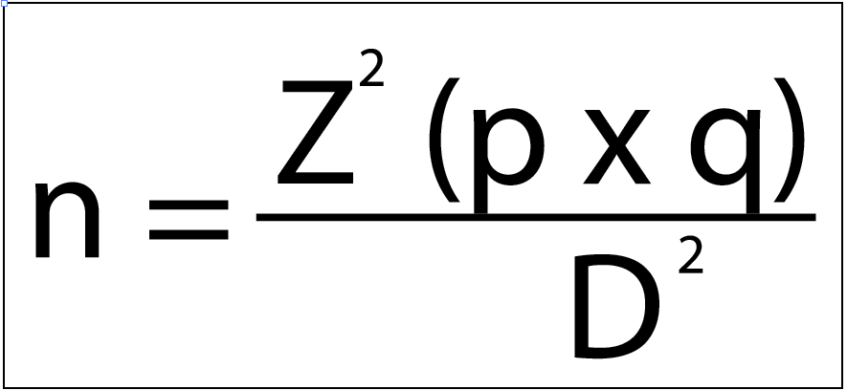

Donde:

N: Tamaño de la muestra.

Z: Porcentaje de datos que se alcanza dado un porcentaje de confianza del 90%.

p: Probabilidad de éxito, en este caso “p”

q: Probabilidad de fracaso.

D: Máximo error permisible (10%)

De acuerdo a la tabla normal, el valor “Z” asociado a un nivel de confianza del 90% es de 1,86. Al no contar con información previa, es prudente suponer que la probabilidad de éxito sea del 50%, y por tanto la probabilidad de fracaso “q” se ubique en el 50%. Mientras que el margen de error máximo permisible es del 10%.

Resumiendo:

Z = 1,86

D = 0,10

p = 0,50

q = 0,50

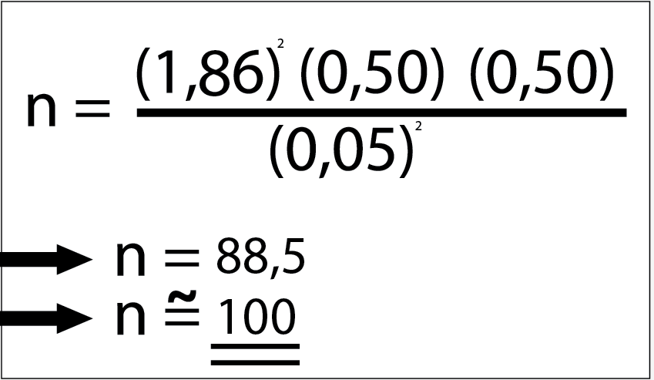Sustituyendo los datos en la ecuación “A”, se obtiene:

Indicaciones:

Saludos cordiales. La presente encuesta busca determinar las necesidades de las personas con tendencias audiovisuales en lo que a equipo técnico de producción audiovisual se refiere, para esto su opinión es fundamental. Sírvase contestar a cada una de las preguntas marcando una “X” en la respuesta que seleccione.

Pregunta 1.- ¿Le gustan las series, novelas y películas nacionales?.

Si___ No___

Pregunta 2.-¿Le gustaría que en nuestras televisoras tengan mucha mas programación de origen nacional?

Si___ No___

Pregunta 3.-¿Sabe Ud. como producir audiovisualmente?

Si___ No___

Pregunta 4.- ¿A participado en alguna producción audiovisual?

Si___ No___

Pregunta 5.- Ud. esta relacionado con el medio audiovisual como (marque una opción)

ESTUDIANTE___ PRODUCTOR___ CAMAROGRAFO___ GUIONISTAS____ DISEÑADOR GRÁFICO____ EMPIRICO ­­­­

Pregunta 6.- Si Ud. tiene una idea sobre Producción audiovisual (Programa, Piloto, corto, etc.) aunque Ud. no tenga los conocimientos técnicos para realizarla. ¿Le gustaría llevarla a cabo?

Si___ No___

Pregunta 7.-¿Ud. cree que produciendo audiovisualmente podrá conseguir ingresos económicos?

Si___ No___

Pregunta 8-¿Invertiría Ud. en una producción audiovisual?

Si___ No___

Pregunta 9.-Si existiera un sitio donde le alquilen equipo técnico audiovisual y a la vez le asesoren ¿Ud. cree que prestaría estos servicios en el caso de que quiera producir audiovisualmente?

Si___ No___

Pregunta 10.- ¿Como cree que sería mas conveniente trabajar para UD?

Por paquete de servicios____ Por Horas­­­­____

Pregunta 11 .-¿Si el servicio ofrecido lo deja satisfecho cree Ud. que regresaría a utilizar el servicio?.

Si**___** N**o____**

Pregunta 12- ¿En cuanto Ud. estima que cuesta producir de una manera profesional10 minutos?

$600__ $1000__ $1500___ $2000___ $3000____

OTRO_____

### Presentación de resultados a personas naturales

Las encuestas se llevaron a cabo afuera del Campus peñas, Mónica Herrera donde se encuentran las personas relacionadas a la producción audiovisual, específicamente se entrevisto a estudiantes de materias audiovisuales, diseño gráfico y estudiantes de comunicación social, por correo electrónico a personas que ejercen algún cargo relacionado al tema para obtener la información mas apropiada y evaluar con mas precisión y obtener los resultados mas apropiados que brinden una deducción mas precisa.

**Pregunta 1.- ¿Le gustan las series, novelas y películas nacionales?.**

Conocer la afinidad hacia la programación nacional nos permite deducir una característica sobre la preferencia a lo nacional, el 57% respondió si y un 43% al no dándonos un resultado positivo hacia al proyecto.

**Pregunta 2.-¿Le gustaría que en nuestras televisoras tengan mucha mas programación de origen nacional?**

Esta pregunta refuerza a la anterior dándonos la característica de consumo hacia al proyecto con resultado del 98% del si y un 2% al no.

**Pregunta 3.-¿Sabe Ud. como producir audiovisualmente?**

Conocer sobre quien o no sabe del proceso de producción nos ayuda a cuantificar a que tipo de clientes podríamos tener si netamente gente con ideas que le gusta producir o gente que sabe y le gusta producir. Ya que por razones lógicas los que no saben producir dependerían de el servicio mas completo. El 63% sabe producir dándonos la idea que usaran talvez los servicios mas básicos del proyecto y el 37% el servicio mas completo.

**Pregunta 4.- ¿A participado en alguna producción audiovisual?**

Esta pregunta refuerza a la anterior y nos ayuda a tener una ligera idea sobre la experiencia en el campo dándonos el resultado muy parecido a la pregunta anterior con 61% al si y 39% que no.

**Pregunta 5.- Ud. esta relacionado con el medio audiovisual como (marque una opción)**

ESTUDIANTE P.A.___ PRODUCTOR___ CAMAROGRAFO___ GUIONISTAS____ DISEÑADOR GRÁFICO____ EMPIRICO ­­­­____

Esta pregunta nos ayuda a cuantificar el perfil de la s personas tomando en cuenta que los estudiantes de producción audiovisual están muy cerca de la graduación, teniendo el resultado de el 47% a Estudiantes de Producción Audiovisual, 47% a diseñadores gráficos 14% camarógrafos 7% a productores y un 3% de gente empírica.

**Pregunta 6.- Si Ud. tiene una idea sobre Producción audiovisual (Programa, Piloto, corto, etc.) aunque Ud. no tenga los conocimientos técnicos para realizarla. ¿Le gustaría llevarla a cabo?**

Esta pregunta nos ayuda a cuantificar sobre el consumo obteniendo un resultado muy positivo con el 93% sobre el si y el 7% del no

Si___ No___

**Pregunta 7.-¿Ud. cree que produciendo audiovisualmente podrá conseguir ingresos económicos?**

**Si___ No___**

Esta pregunta nos aporta información sobre perspectivas monetarias de los clientes hacia el proyecto teniendo el resultado del 52% que si y un 48% que no.

**Pregunta 8-¿Invertiría Ud. en una producción audiovisual?**

Esta pregunta nos ayuda sobre cuanto podrían consumir nuestro servicio los posibles clientes obteniendo el resultado del 100%

**Pregunta 9.-Si existiera un sitio donde le alquilen equipo técnico audiovisual y a la vez le asesoren ¿Ud. cree que prestaría estos servicios en el caso de que quiera producir audiovisualmente?**

Esta pregunta refuerza ala anterior y nos da un resultado muy positivo con el 98% al si y un 2% al no.

**Pregunta 10.- ¿Como cree que sería mas conveniente trabajar para UD?**

**Por paquete de servicios____ Por Horas­­­­____**

Esta pregunta nos ayuda a aclarecer como se sentiría mas complacido por un servicio por horas o por paquete de servicios, el resultado le da la gran victoria la paquete de servicios por in 92% y un 8% por hora.

**Pregunta 11 .-¿Si el servicio ofrecido lo deja satisfecho cree Ud. que regresaría a utilizar el servicio?.**

Esta pregunta nos ayuda a sondear la posible frecuencia de clientes al servicio dándonos un resultado muy positivo con el 100%

**Pregunta 12- ¿En cuanto Ud. estima que cuesta producir de una manera profesional10 minutos?**

$600__ $000__ $1500___ $2000___ $3000____

OTRO_____

Esta pregunta es fundamental para poder dar un valor estimado a nuestro servicio y de cómo percibe el costo y el valor de nuestro servicio los clientes con un resultado del 32% a $2000, 26% a 600, 23% a $1000, 18% a $1500, 9% a $3000 y 2% a OTRO repartido un 1% a $350 y otro 1% a $4000.

Link población: http://www.scribd.com/doc/5181091/Estadistica-y-poblacio-y-muestra